Name of School: | Scuola dell'Infanzia  Istituto Comprensivo Don Milani Latina  Sezione G  Teacher, boys and girls  of the G section (childhood of Latina)  calip@mbox.panservice.it
Country: | Italy
City/Village: | Latina (near Rome)
By 
http://www.eurometeo.com/italian/forecast/city_LIRL
Temperature: | 16 °C
Pressure: | 1019 hPa
Conditions: | 
Wind Direction:
Local name of flower:   | margherite  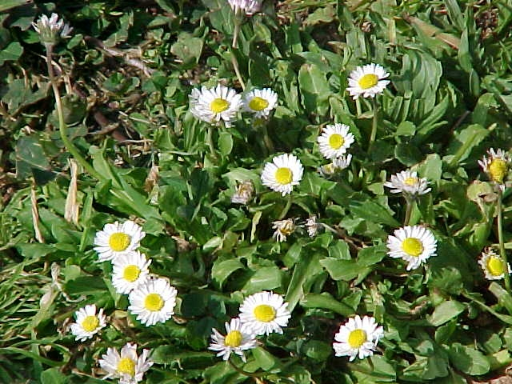
Latin name of flower:
Home Page | La Scatola delle esperienze  http://www.descrittiva.it/calip/
Spring Project | http://www.descrittiva.it/calip/0203/spring.htm
2002/2003 | http://www.descrittiva.it/calip/0203/index.htm
 |  | 